Obchodní akademie, Vyšší odborná škola a Jazyková škola s právem státní jazykové zkoušky Uherské Hradiště



Maturitní projekt

Docházková aplikace

**UŽIVATELSKÁ PŘÍRUČKA**

2023 Tomáš Hanáček, 4.B

Obsah

1 Uživatelská dokumentace 3

1.1 Instalace 3

1.2 Popis aplikace 4

1.3 Spuštění aplikace 5

1.4 Obrazovka pro registraci 7

1.5 Hlavní stránka 10

1.6 Menu na hlavní stránce 11

1.7 Stránka výběru a přidání lekce 12

1.8 Vytvoření nového data 16

1.9 Vytvoření žáci 20

1.9.1 Filtrování seznamu žáků 25

1.10 Přidávání žáka 26

1.10.1 Podmínky vytvoření žáka 27

1.11 Editace žáka 29

1.12 Zápis docházky 30

# Uživatelská dokumentace

## Instalace

1. Instalační soubor dochazka.apk zkopírujte do telefonu.
2. Spusťte instalační soubor.
3. Pokud Vás telefon upozorní na nějaké bezpečnostní riziko nebo že aplikace není ověřena, tak pokračujte dále.
4. Pokud váš telefon zakazuje instalaci aplikací z neznámých zdrojů, přejděte do Nastavení>> Zabezpečení>> Povolit instalaci aplikací z neznámých zdrojů. Je možné, že Vás tam telefon přesune automaticky. Poté prosím tuto funkci povolte.
5. Pokud bude telefon potřebovat povolený přístup k uložišti, tak tuto možnost povolte.
6. Po instalaci se aplikace zobrazí na poslední stránce Plochy nebo v přehledu aplikací.

## Popis aplikace

Tato aplikace, fungující na platformách Android, slouží pro efektivní zápis docházky do kroužku či lekce. Je určena pro vedoucí kroužků, kteří si chtějí ulehčit zapisování docházky.

Uživateli umožňuje jednoduše a efektivně zapsat docházku v aplikaci, kterou má stále u sebe ve svém mobilním telefonu. Další funkcí této aplikace je zpětné přidávání docházky, přidávání lidí do kroužku, editace jejich údajů, filtrování lidí, kteří ještě něco nesplnili.

Celá aplikace funguje online, takže je dostupná odkudkoliv s připojením na internet.

Postup instalace je popsán v samostatné kapitole. Aplikace funguje na systému Android 4.4 a vyšší. Instalační soubory naleznete v příloze.

## Spuštění aplikace

Při spuštění aplikace se jako první zobrazí přihlašovací obrazovka s tlačítkem pro přesun na formulář pro registraci a tlačítkem pro obnovení hesla.

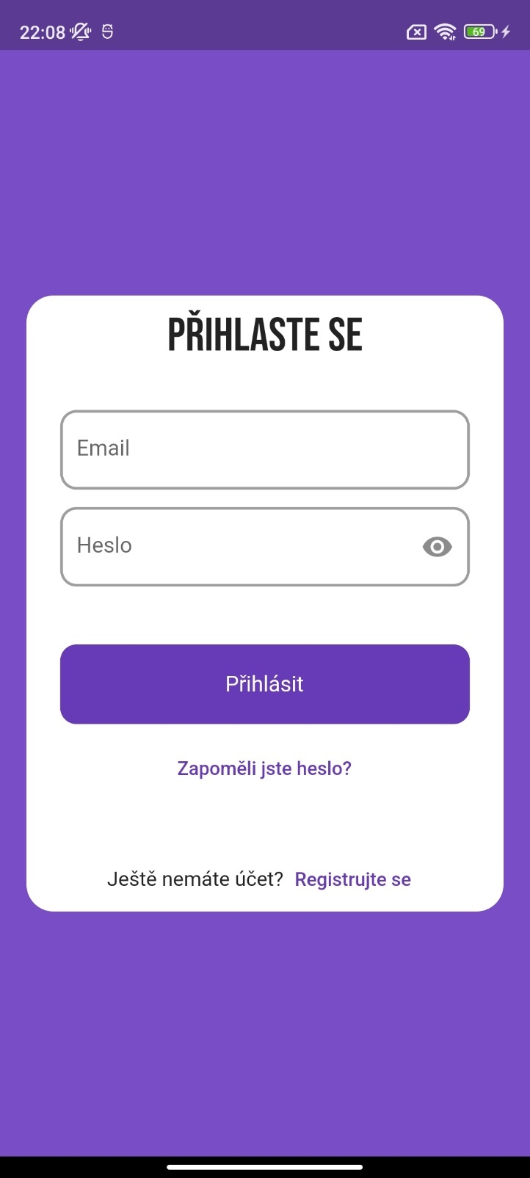

Obrázek 1 Obrazovka přihlášení

**Zdroj: vlastní**

Pokud uživatel zapomene heslo od již vytvořeného účtu, může přes tlačíko na stránce pro přihlášení otevřít stránku, ve které do formuláře vloží přihlašovací email od účtu a na email se mu odešle odkaz na stránku pro obnovení hesla.

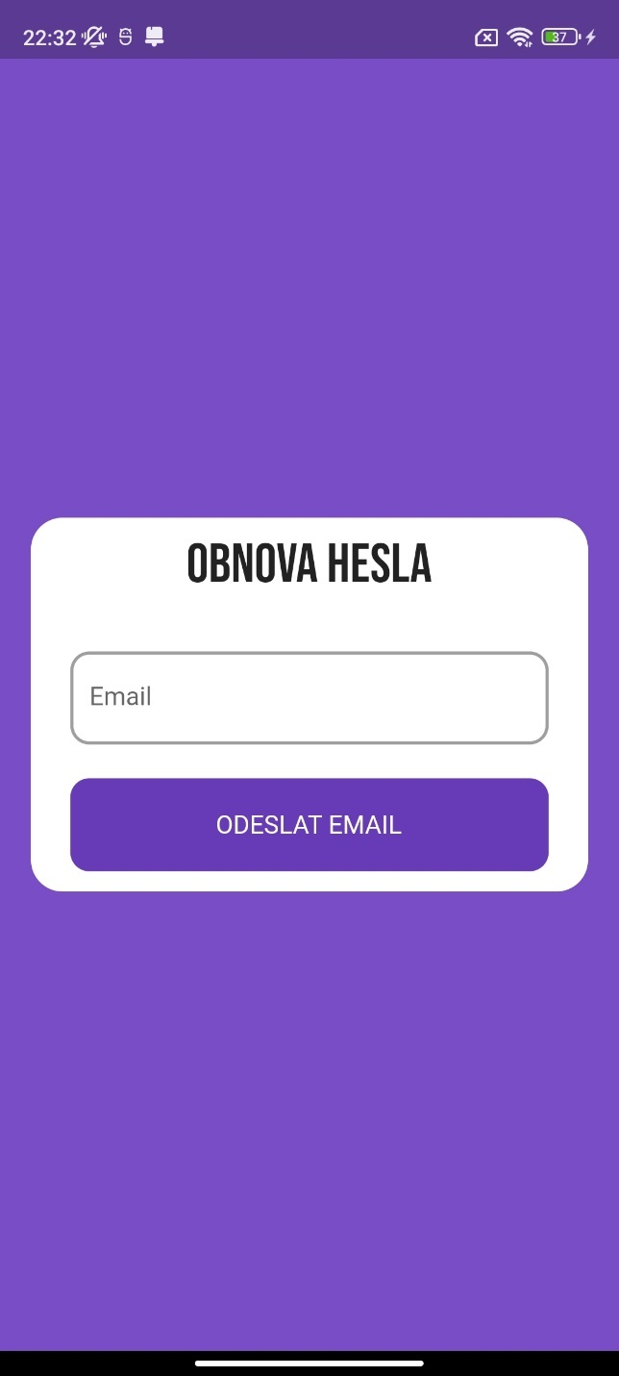

Obrázek 2 Obnova hesla

**Zdroj: vlastní**

## Obrazovka pro registraci

Po kliknutí na tlačítko *Registrujte se* se zobrazí formulář pro registraci. Uživatel si zde zadá svůj email pro přihlášení, heslo a stejné heslo znovu pro potvrzení hesla.

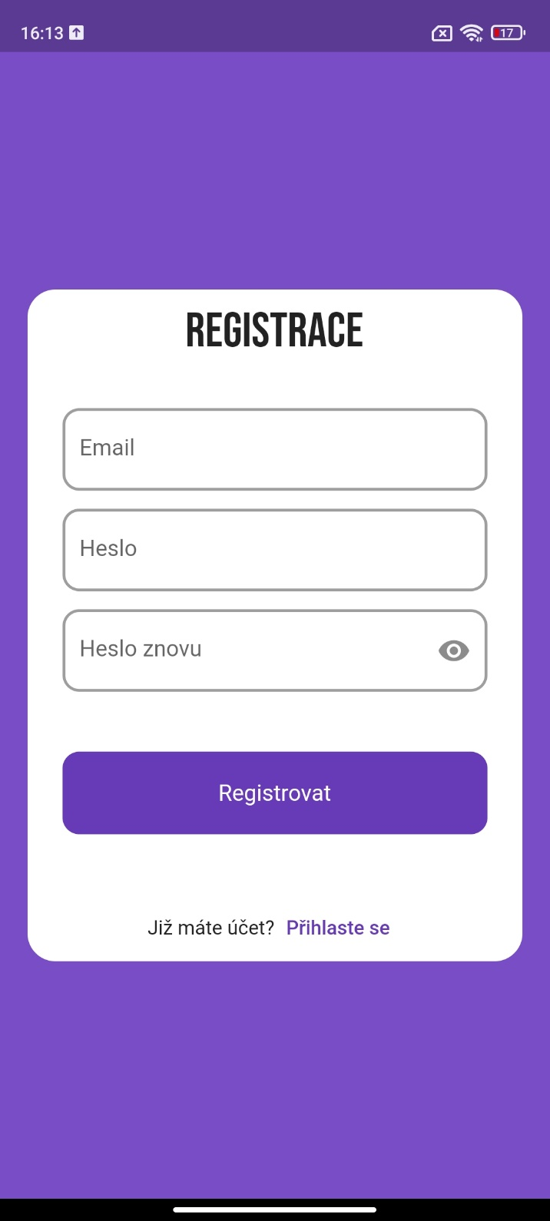

Obrázek 3 Obrazovka registrace

**Zdroj: vlastní**

Pokud uživatel zadá odlišné heslo, upozorní ho na to hláška ve spodní části obrazovky.

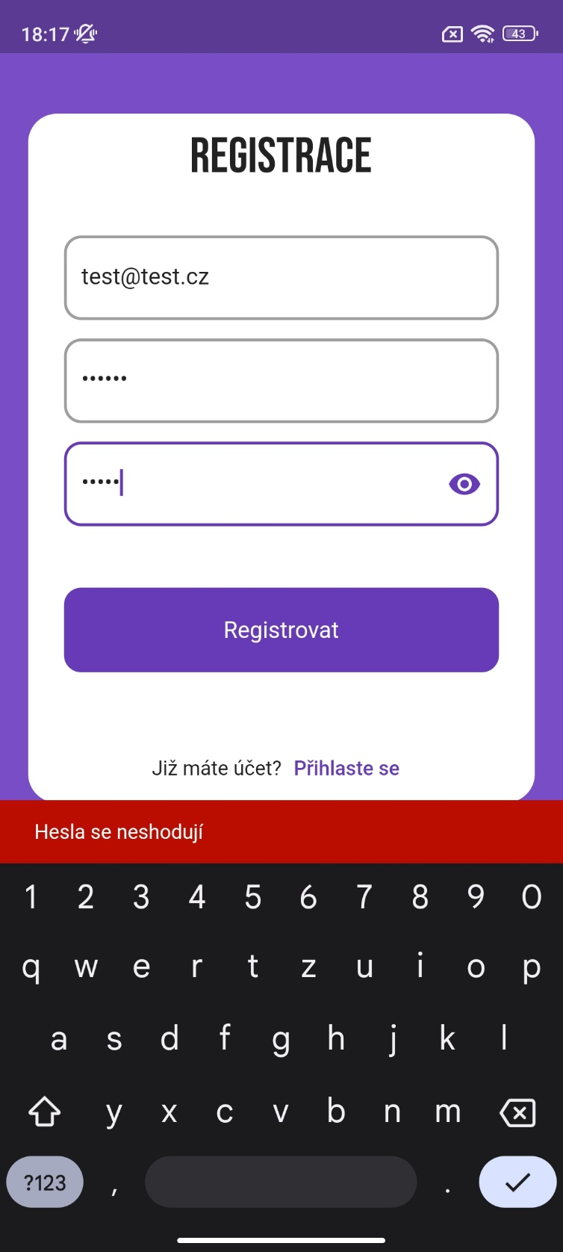

Obrázek 4 Chybné heslo

**Zdroj: vlastní**

Pokud se uživatel bude chtít zaregistrovat již používaným účtem, aplikaci mu při kliknutí na tlačítko registrovat vypíše chybovou hlášku, že uživatel již existuje.

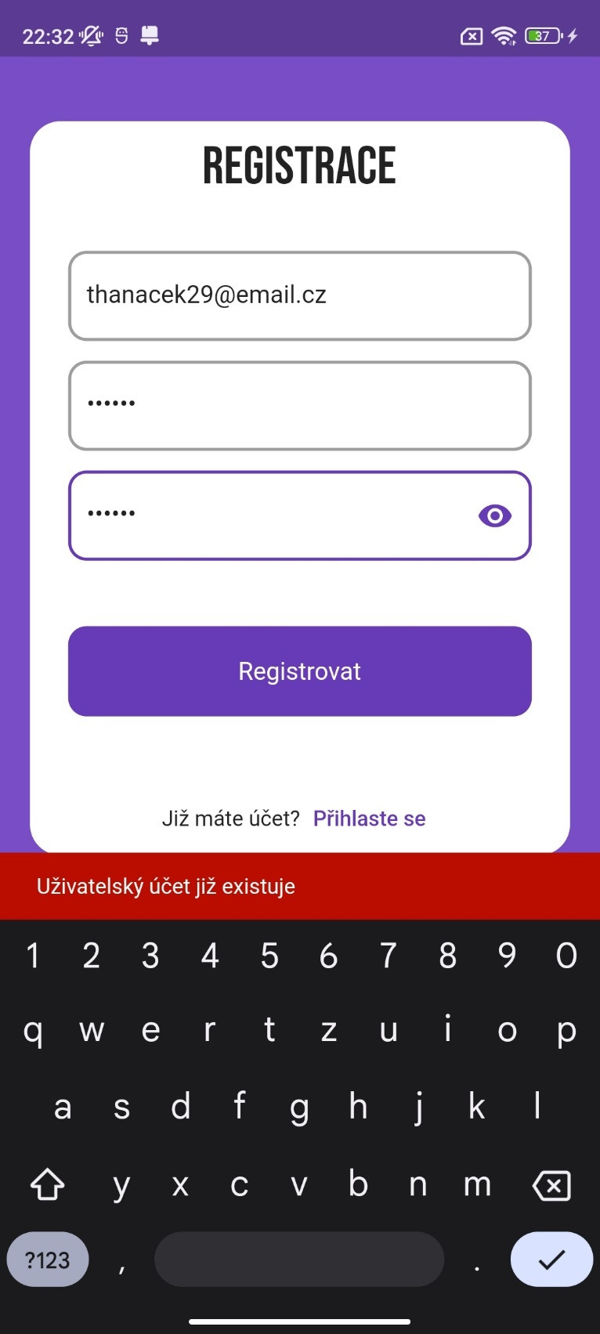

Obrázek 5 Chyba: Existující uživatel

**Zdroj: vlastní**

## Hlavní stránka

Po úspěšném přihlášení se na úvodní stránce se v horní části nachází lišta, ve které se nachází text s názvem vybrané lekce, nebo pokud uživatel ještě lekci vybranou nemá, zobrazí se text *Lekce není vybraná*. Po pravé straně textu se nachází ikona pro přesun do seznamu žáků a ikona menu. V dolní částí se nachází tlačítko pro přidání nového dne. Pokud lekce není vybraná, otevře se rovno stránka pro výběr či vytvoření kroužku.

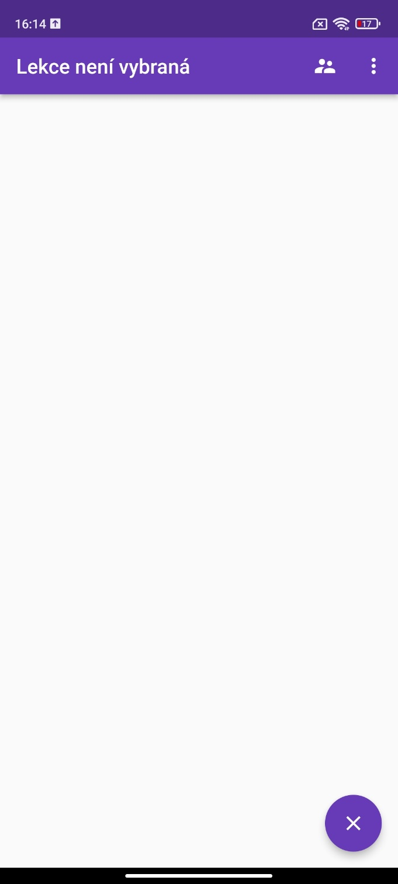

Obrázek 6 Úvodní stránka

**Zdroj: vlastní**

## Menu na hlavní stránce

V menu nalezneme tři položky. První slouží pro přechod na stránku pro vybrání či vytvoření lekce, druhá pro zpětné přidání data do lekce a třetí slouží pro odhlášení účtu z aplikace.

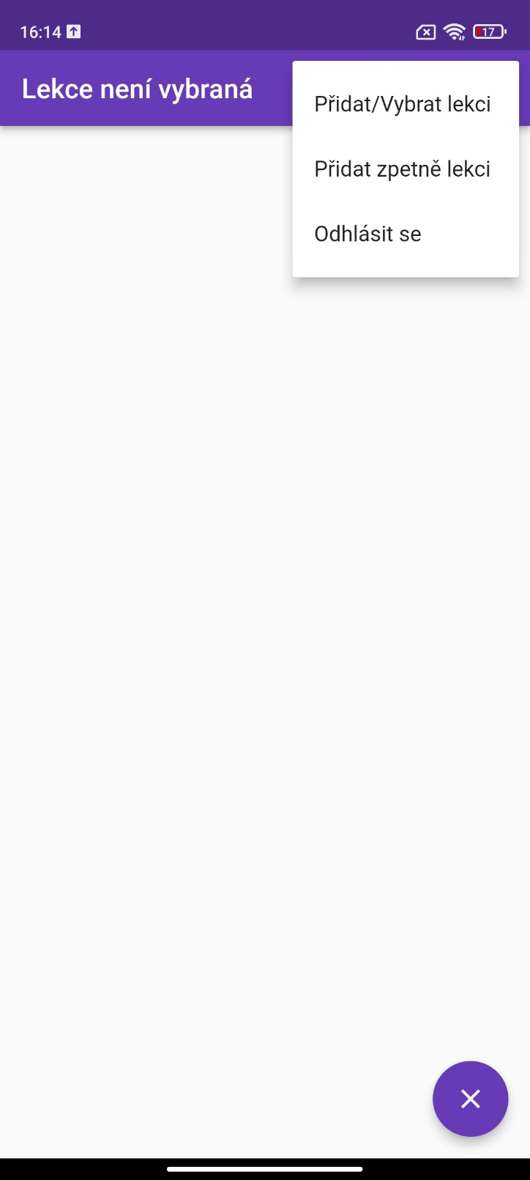

Obrázek 7 Menu úvodní obrazovky

**Zdroj: vlastní**

## Stránka výběru a přidání lekce

Na stránce pro vybrání či vytvoření lekce se v horní části nachází lišta s textem *Vytvořte/Vyberte lekci.* Ve spodní části se nachází tlačítko pro přidání nové lekce. Pokud uživatel dosud nemá žádnou lekci vytvořenou, objeví se pouze prázdný obsah stránky.

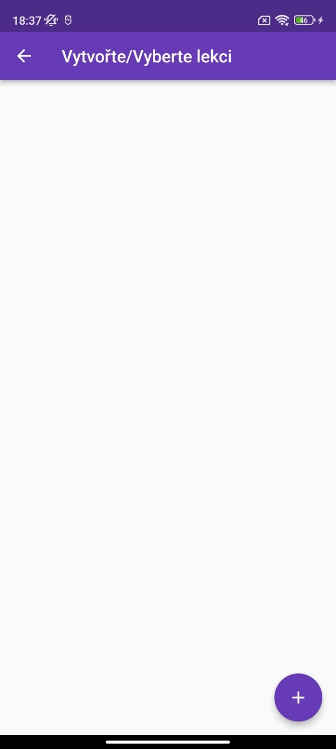

Obrázek 8 Stránka pro výběr/vytvoření lekce

**Zdroj: vlastní**

Pokud chce uživatel vytvořit novou lekci, musí kliknout na tlačítko přidání a objeví se mu dialogové okno, kde musí zadat název lekce. Dialogové okno obsahuje textové pole s textem *Vložte název lekce* a pod textovým polem dvě textová tlačítka *Zrušit* a *Přidat.* Tlačítko *Zrušit* zavře dialogové okno bez ukládání vloženého textu. Tlačítko *Přidat* uloží vložený název do textového pole a zavře dialogové okno.

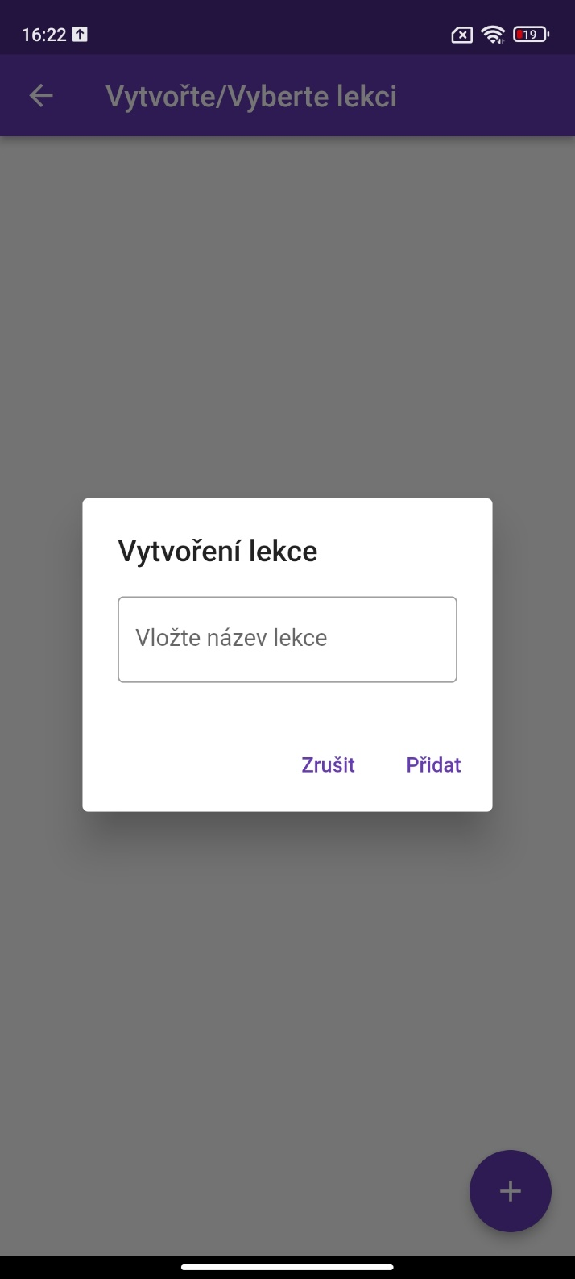

Obrázek 9 Dialogové okno pro vytvoření lekce

**Zdroj: vlastní**

Po vytvoření nové lekce se objeví na stránce karta s uloženým názvem. Karta obsahuje v levé části název lekce a v pravé části šipku, kterou uživatel vybere lekci, do které chce zapisovat.

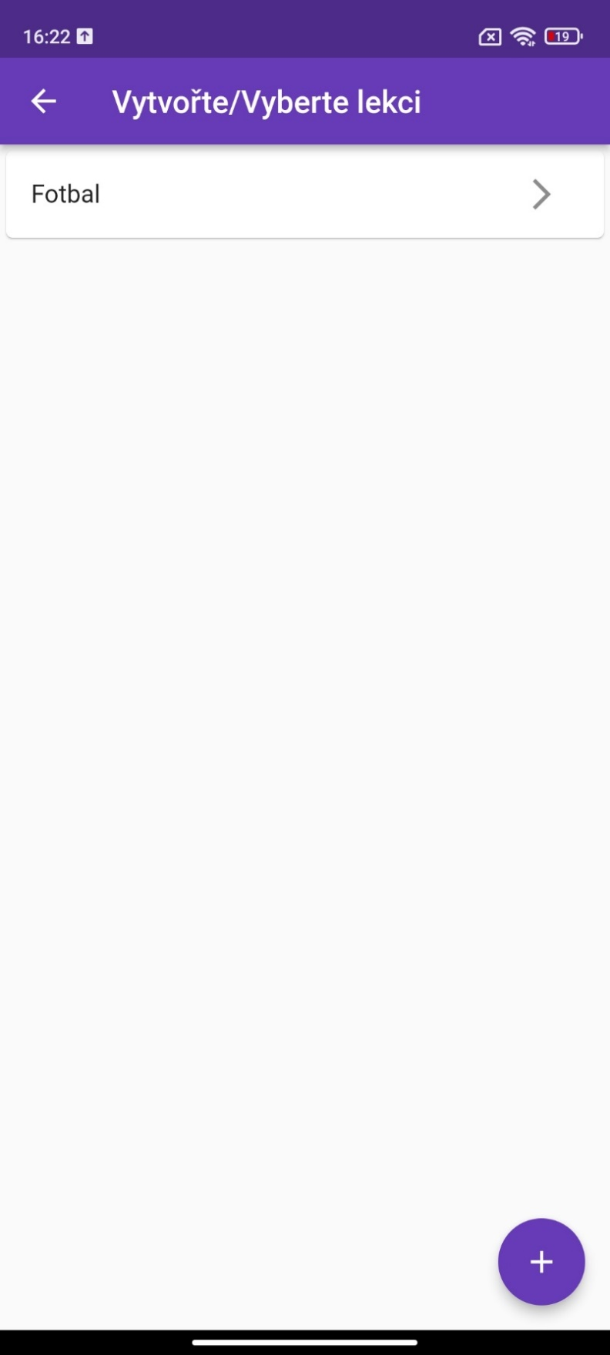

Obrázek 10 Vytvořená lekce

**Zdroj: vlastní**

Pokud uživatel vytvořil více lekcí, tak se karty budou řadit abecedně pod sebe.

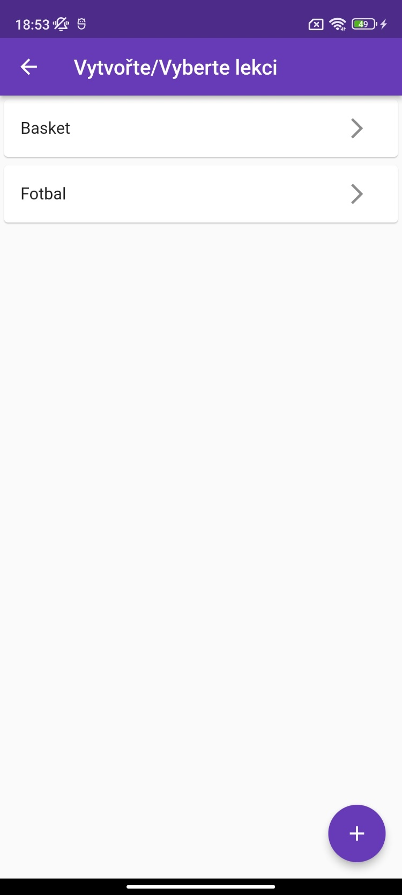

Obrázek 11 Více lekcí

**Zdroj: vlastní**

## Vytvoření nového data

Po vybrání lekce, do které chce uživatel zapisovat, se aplikace vrátí na úvodní stránku a název vybrané lekce se zobrazí v horní liště. Pokud uživatel lekci teprve vytvořil, bude stránka prázdná, jelikož k vytvořenému kroužku nejsou přidána žádná data.

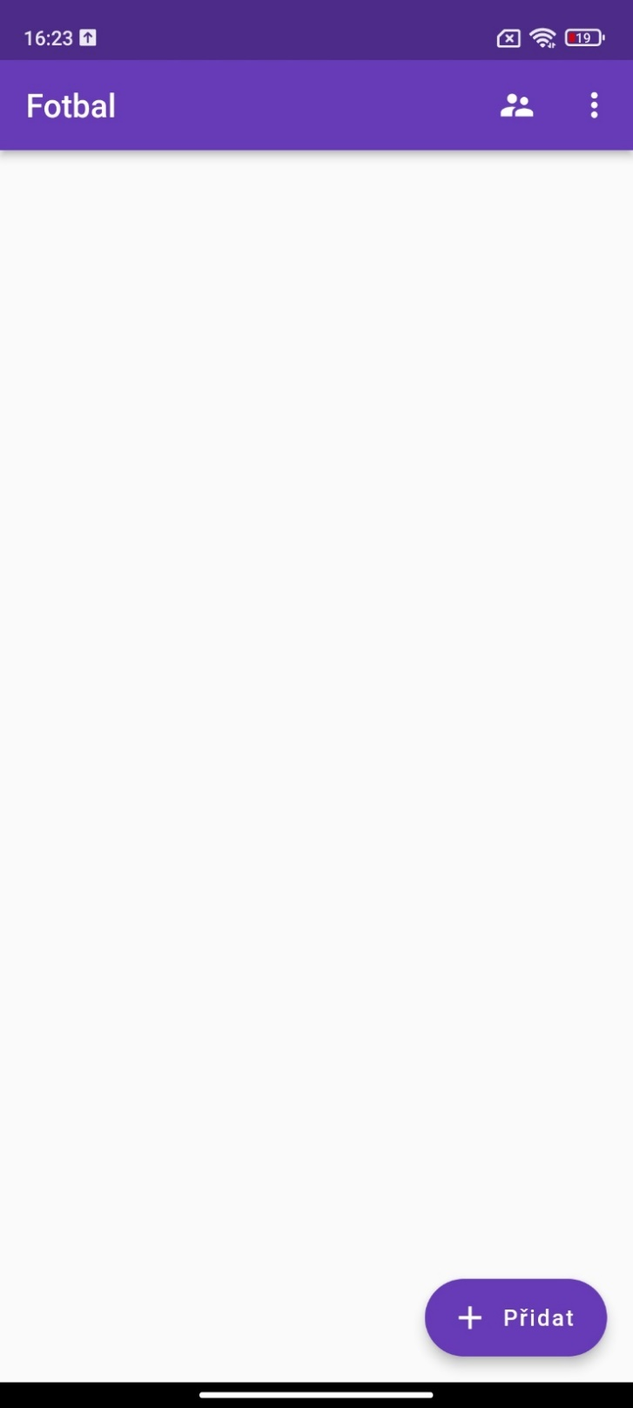

Obrázek 12 Hlavní stránka s vybranou lekcí

**Zdroj: vlastní**

Pokud už uživatel lekci vytvořenou měl a přidával do ní data, objeví se mu karty s vytvořenými daty. Po kliknutí na tlačítko plus se vytvoří nové aktuální datum.

Obrázek 13 Vytvořené datum

**Zdroj: vlastní**

Pokud chce uživatel přidat datum zpětně, v horním menu vybere danou položku a otevře se mu kalendář, ve kterém si datum vybere. Tlačítkem *OK* uživatel potvrdí svůj výběr a vytvoří se nové datum. Tlačítkem *Cancel* se zavře kalendář a žádné datum se nevytvoří.

Obrázek 14 Kalendář pro zpětné vytvoření data

**Zdroj: vlastní**

Pokud uživatel například vytvořil datum omylem, může jej smazat dlouhým podržením daného data. Poté se uživateli objeví dialogové okno, které se jej zeptá, zda chce datum opravdu odstranit.

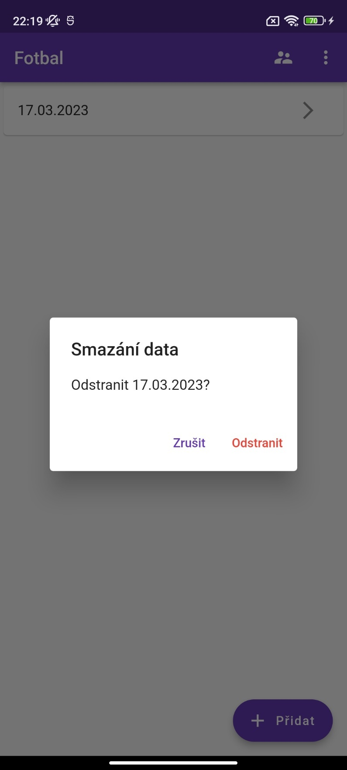

Obrázek 15 Smazání data

**Zdroj: vlastní**

## Vytvoření žáci

Po kliknutí na ikonu *Lidé* se otevře stránka se seznamem vytvořených žáků. V horní liště stránky se nachází z leva ikona pro filtrování dle vybraných parametrů, ikona + pro přidání nového žáka a ikona pro návrat na úvodní stránku. Pokud uživatel nemá vytvořený žádný záznam žáka, bude obsah stránky prázdný.

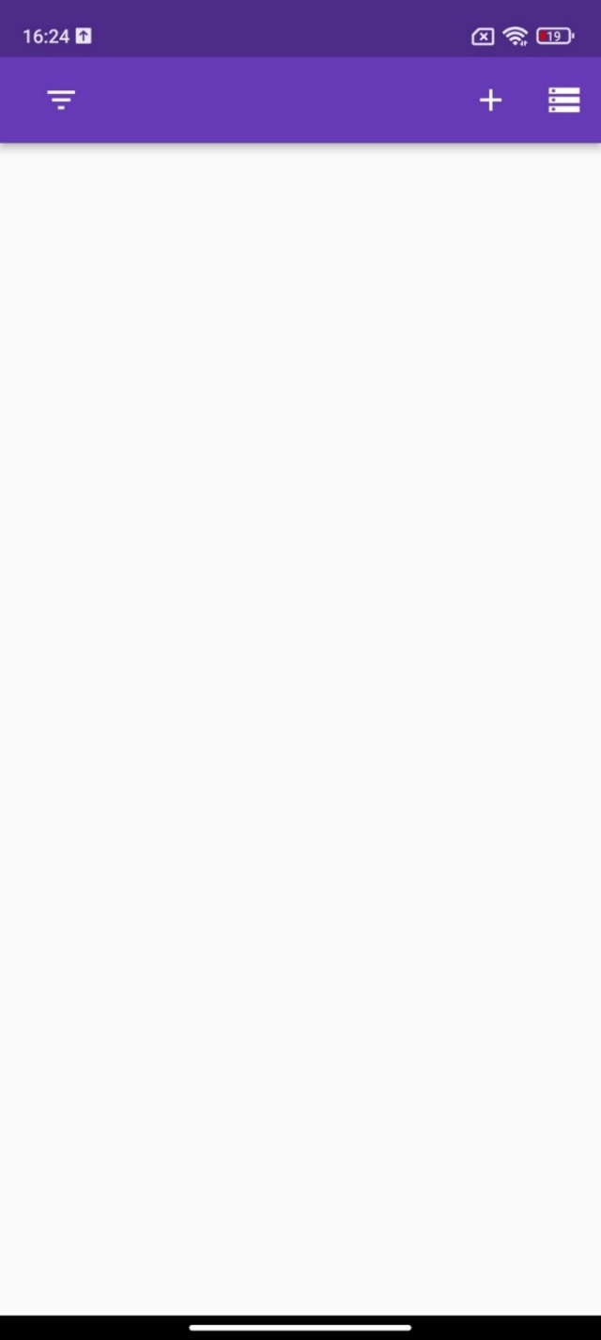

Obrázek 16 Prázdný seznam lidí

**Zdroj: vlastní**

Pokud již uživatel lidi vytvořené má, objeví se na kartách, které obsahují jméno a příjmení a pod ním název lekce, do které lidé chodí. V pravé části každé karty se nachází ikona pro editaci údajů člověka.

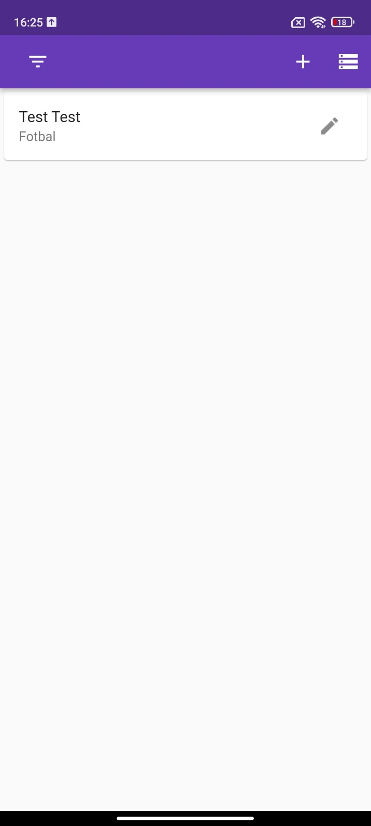

Obrázek 17 Vytvořený člověk

**Zdroj: vlastní**

Pro výpis veškerých údajů o daném člověku stačí kliknout na kartu a objeví se ze spodní části obrazovky karta, která obsahuje jméno, příjmení, bydliště, kontakt 1, kontakt 2, název kroužku, který daný člověk navštěvuje, zaplacenou částku, souhlas s GDPR a případně doplňující poznámku. Pro zavření stačí kliknout kdekoliv do prostoru mimo otevřenou kartu.

Obrázek 18 Veškeré informace o člověku

**Zdroj: vlastní**

Pokud některé informace u žáka chybí, na kartě se u každé nedoplněné informace zobrazí text *Nedoplněno*, který je zbarven do červena. Pokud žák nemá potvrzeno GDPR, zobrazí se červený text *Zakázáno*.

Obrázek 19 Nedoplněné informace o člověku

**Zdroj: vlastní**

Pro případ, kdyby žák do kroužku přestal chodit, může ho uživatel dlouhým podržením karty odstranit. Po dlouhém stisku se objeví dialogové okno, které se ještě uživatele zeptá, zda chce opravdu uživatel dané jméno odstranit.

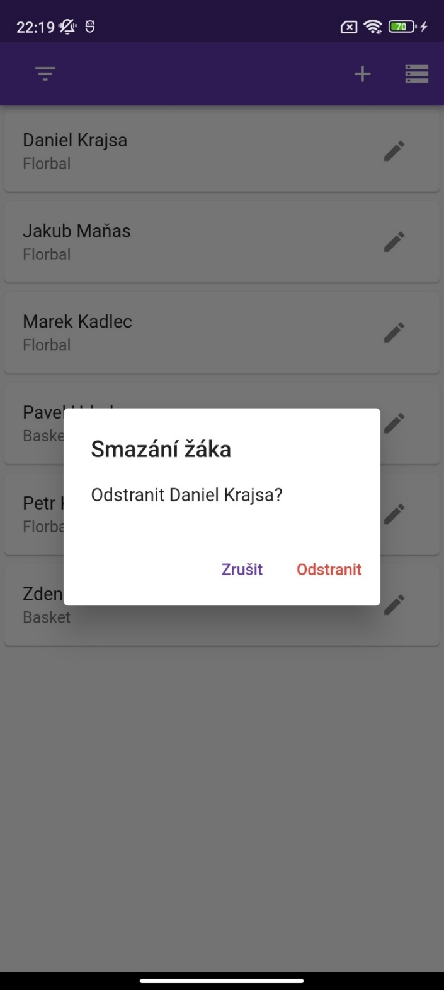

Obrázek 20 Smazání žáka

**Zdroj: vlastní**

### Filtrování seznamu žáků

Uživatel může filtrovat hodnoty vytvořených žáků, např. zda dosud nemá souhlas s GDPR nebo pokud ještě neuhradil částku. Položka *Vše* zobrazí seznam všech žáků.

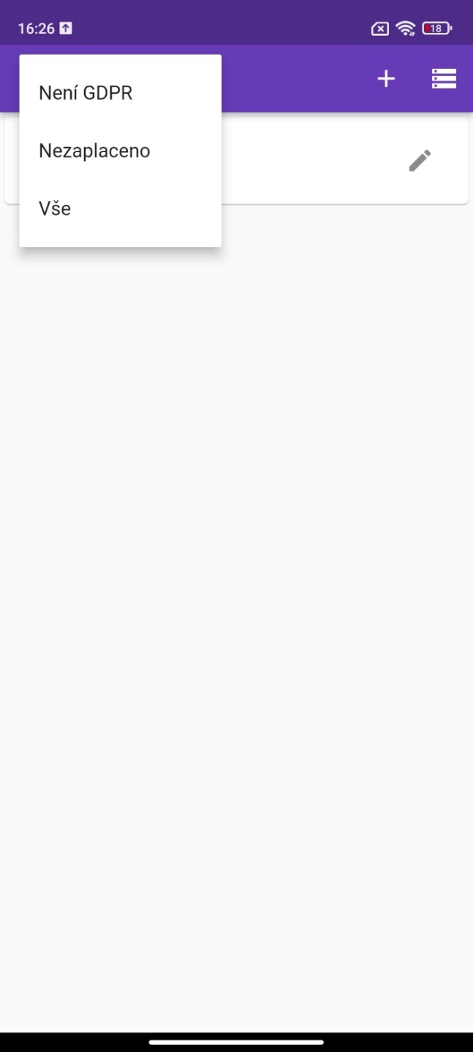

Obrázek 21 Menu pro filtrování

**Zdroj: vlastní**

## Přidávání žáka

Pro vytvoření nového žáka klikneme na stránce se seznamem lidí na ikonu + v horní liště. Otevře se nám stránka s textovými poli, které v sobě mají napsáno, co do nich uživatel musí vložit. Formulář obsahuje pole pro vložení jména, příjmení, bydliště, kontakt 1, kontakt 2, zaplacenou částku, tlačítko pro potvrzení GDPR, tlačítko pro výběr kroužku, které otevře dialogové okno se seznamem uživatelem vytvořených kroužků a pole pro přidání poznámky. Pro vytvoření záznamu žáka se v levé dolní části obrazovky nachází tlačítko *+ Přidat,* které přidá žáka do seznamu.

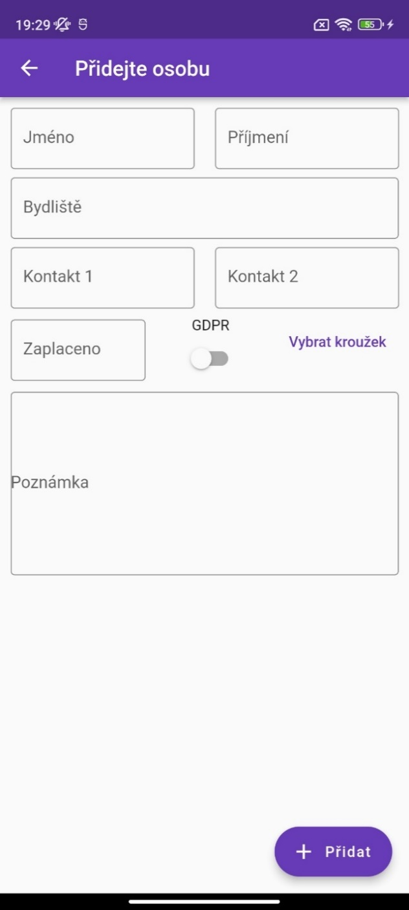

Obrázek 22 Formulář pro přidání člověka

**Zdroj: vlastní**

### Podmínky vytvoření žáka

Pokud uživatel nezadá jméno a bude chtít přidat žáka, aplikace vypíše chybovou hlášku, že textové pole *jméno* nesmí zůstat prázdné.

Obrázek 23 Hláška pro nedoplněné jméno

**Zdroj: vlastní**

Pokud uživatel nevloží příjmení, aplikace vypíše chybovou hlášku, že textové pole *příjmení* nesmí zůstat prázdné.

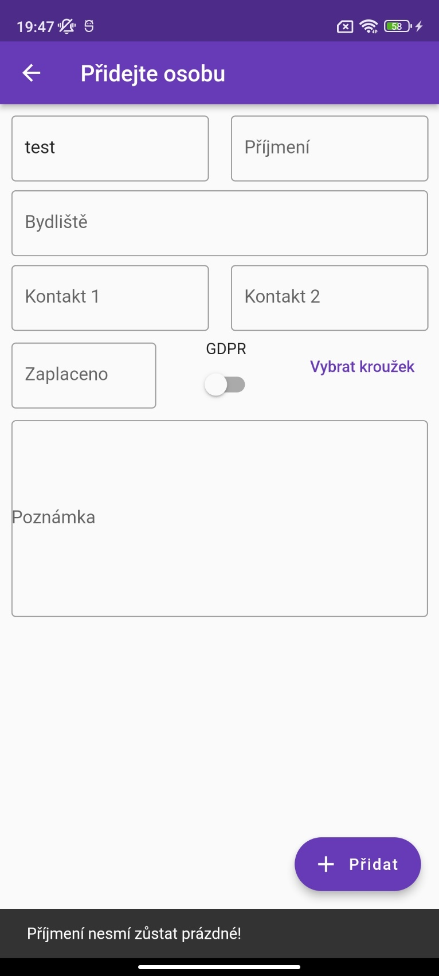

Obrázek 24 Hláška pro nedoplněné příjmení

**Zdroj: vlastní**

## Editace žáka

Editaci informací žáka uživatel otevře pomocí ikony na pravé straně karty žáka. Otevře se stránka podobná vytváření nového žáka, ale s rozdílem, že v každém textovém poli se nachází ikona pro upravení informace. V poli se nachází již vytvořená informace. Uživatel může upravovat všechno kromě jména a příjmení.

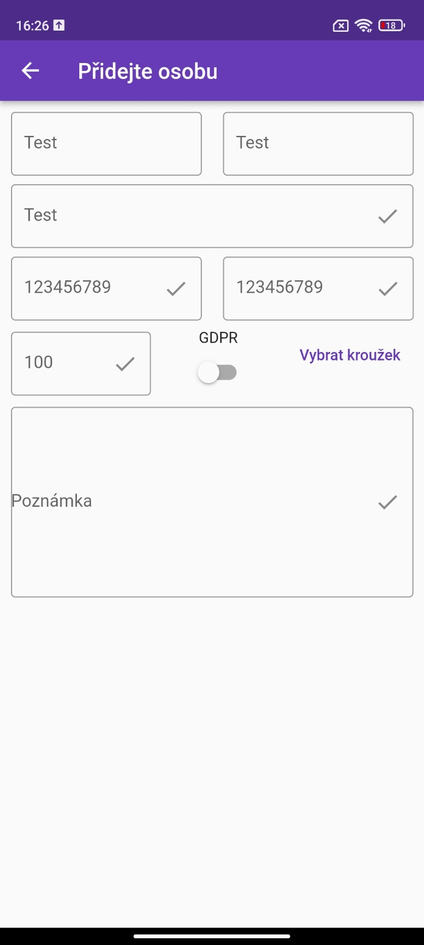

Obrázek 25 Formulář pro editaci člověka

**Zdroj: vlastní**

## Zápis docházky

Pro zápis docházky uživatel vybere vytvořené datum, do kterého bude chtít zapisovat. Pro vybrání konkrétního data uživatel klikne na šipku v pravé části karty. Po vybrání se uživateli otevře stránka se seznamem lidí, které uživatel přidal do dané lekce. Každý žák má potom na pravé straně dvě ikony. Ikona  slouží pro potvrzení docházky a ikona  slouží pro zapsání, že daný žák chybí. Po rozřazení si uživatel může zkontrolovat – nabídkou v horní liště - zda je žák přítomen nebo není. Volbu je možno upravit. Při každém zápisu se ve spodní části objeví hláška se zelenou barvou, že daný žák je přítomen, nebo hláška s červenou, že daný žák není přítomen.

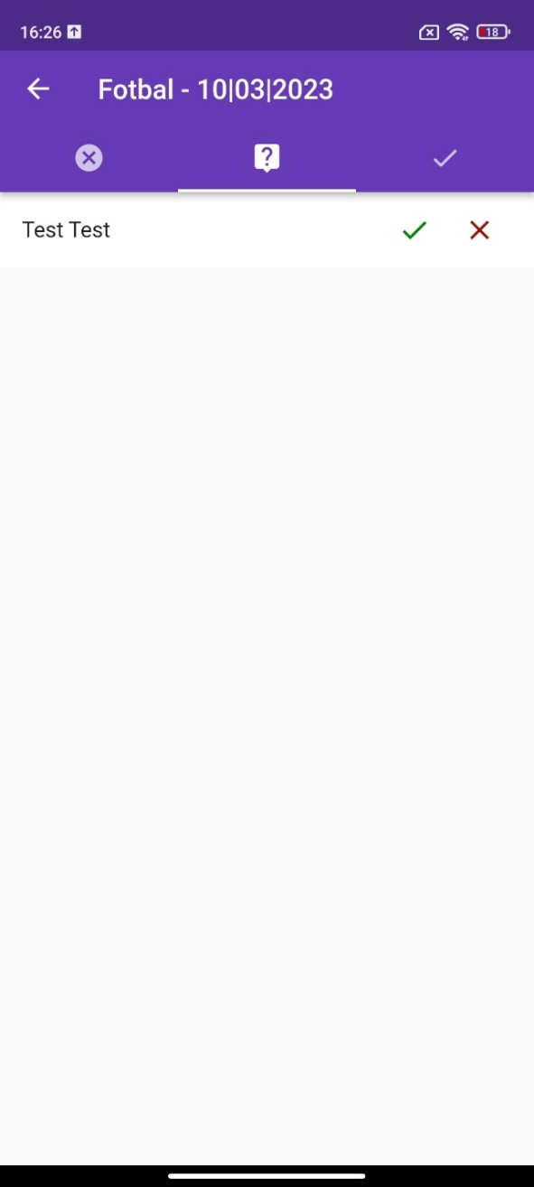

Obrázek 26 Zápis docházky

**Zdroj: vlastní**

Pokud uživatel zapsal žákovi, že je přítomen, objeví se v příslušném seznamu přítomných. Pro změnu docházky žáka je na pravé straně karty daného žáka ikona pro přesunutí do stavu nepřítomen. Pokud některému žákovi chybí potvrzení GDPR nebo nezaplatil, jeho jméno bude v seznamu červenou barvou.

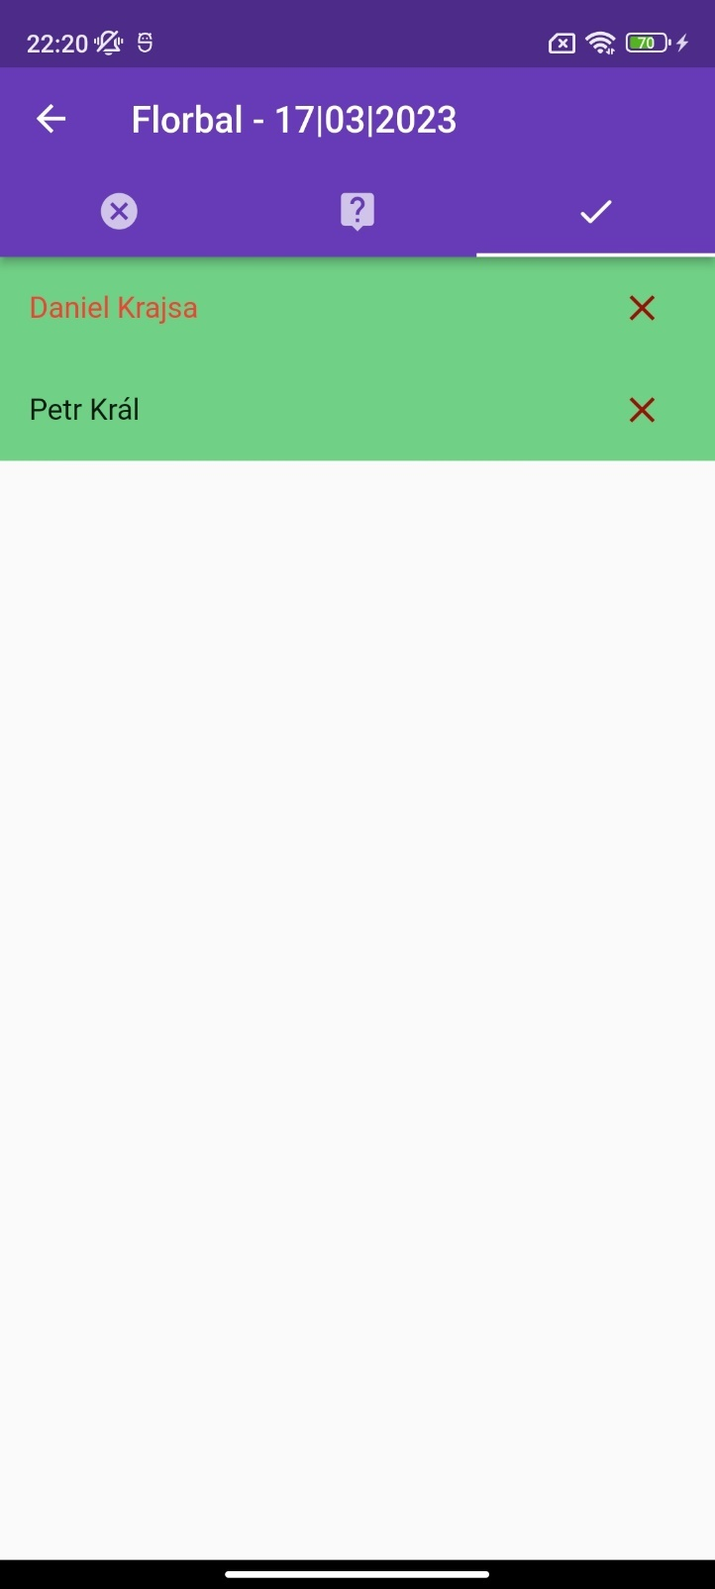

Obrázek 27 Zapsání přítomnosti

**Zdroj: vlastní**

Pokud uživatel zapsal žákovi, že je nepřítomen, objeví se v příslušném seznamu nepřítomných. Pro změnu docházky žáka je na pravé straně karty daného žáka ikona pro přesunutí do stavu přítomen. Pokud některému žákovi chybí potvrzení GDPR nebo nezaplatil, jeho jméno bude v seznamu červenou barvou.

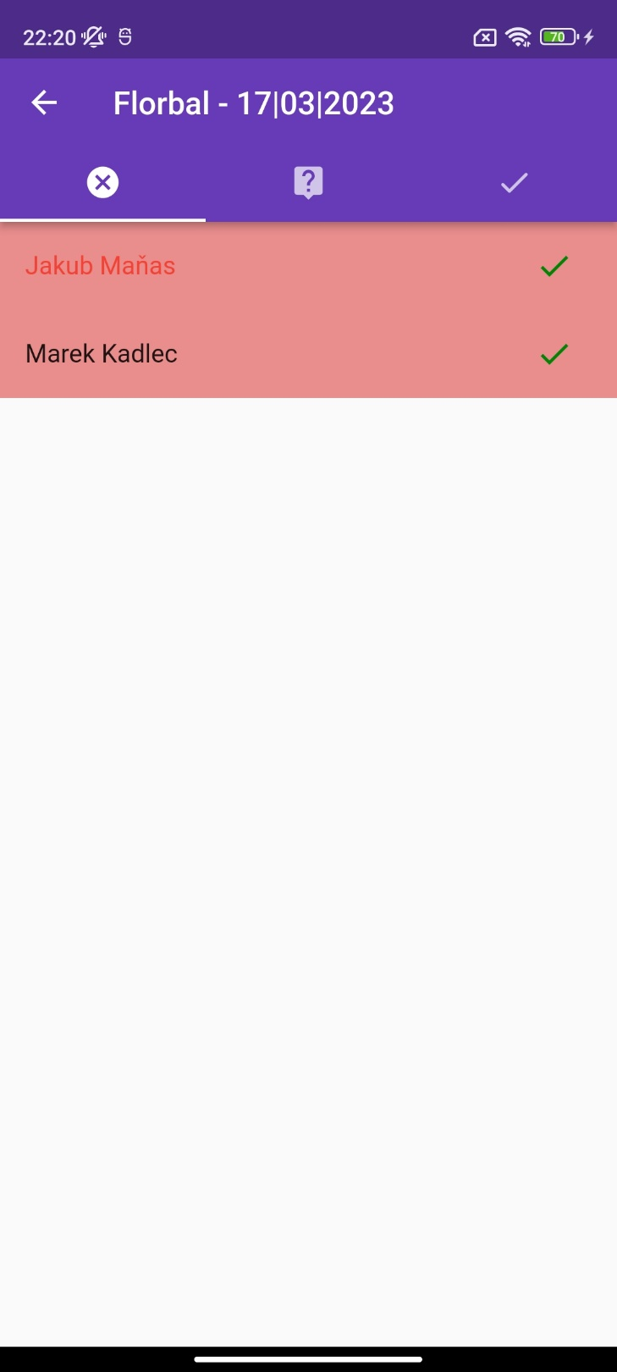

Obrázek 28 Zapsání nepřítomnosti

**Zdroj: vlastní**